基于Windows环境下的PHP开发环境搭建

准备工作
Apache2.2.11
下载地址：http://www.apache.org
MySQL5.0
下载地址：http://www.mysql.com
PHP5.2.9
下载地址：http://www.php.net

配置PHP
- 将php-5.2.9-win32.zip解压缩到指定位置（如C:\ ），并将其改为php[如下图]
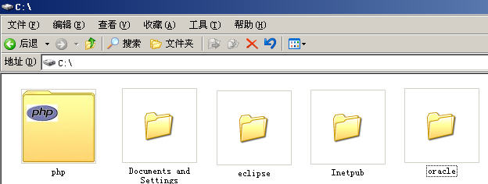
- 打开php文件夹，并将php.ini-dist更名为php.ini[如下图]
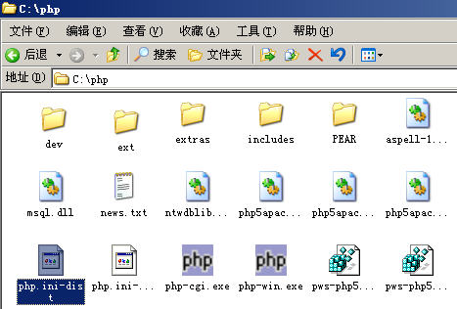
- 双击php.ini，进入到php.ini的编辑状态
- 查找extension=php_gd2.dll和extension=php_mysql.dll，并去掉其前面的分号(;)，保存设置，然后关闭文件[如下图]
extension_dir = "D:\web\php\ext"
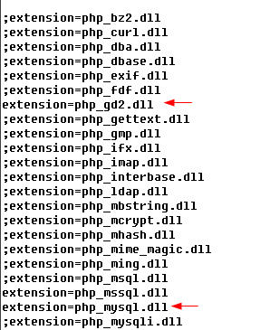
- 将php/ext文件夹内的php_gd2.dll和php_mysql.dll复制到c:\windows\system32
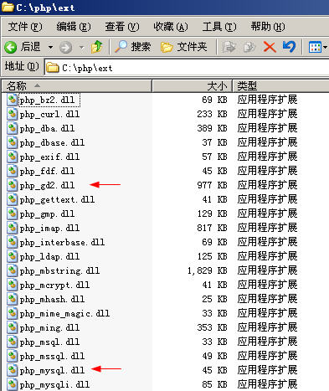
- 将php文件夹下的libmysql.dll复制到c:\windows\system32
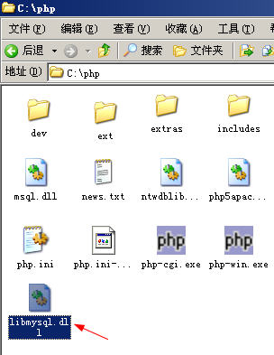

安装Apache
- 双击Apache的安装文件，出现如下图所示的界面
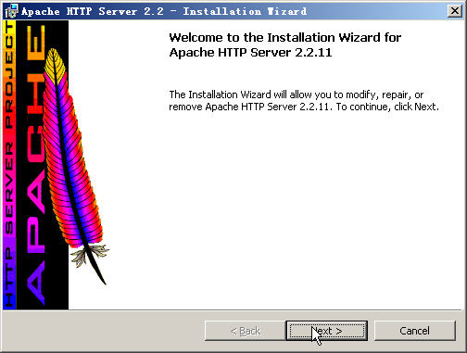
- 确认同意软件安装使用许可条例，选择“I accept the terms in the license agreement”，点“Next”继续
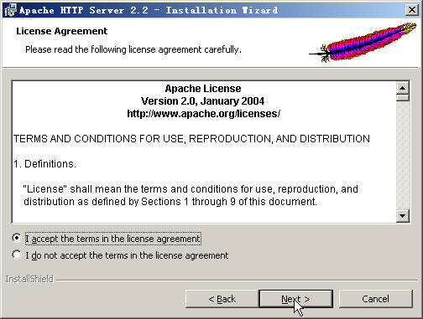
- 将Apache安装到Windows上的使用须知，请阅读完毕后，按“Next”
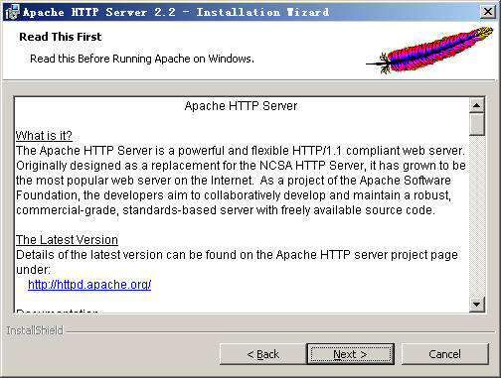
- 设置系统信息，在Network Domain下填入您的域名（比如：tarena.com），在Server Name下填入您的服务器名称（比如：www.tarena.com，也就是主机名加上域名），在Administrator's Email Address下填入系统管理员的联系电子邮件地址（比如：admin@tarena.com），上述三条信息仅供参考，其中联系电子邮件地址会在当系统故障时提供给访问者，三条信息均可任意填写，无效的也行。下面有两个选择，图片上选择的是为系统所有用户安装，使用默认的80端口，并作为系统服务自动启动；另外一个是仅为当前用户安装，使用端口8080，手动启动。一般选择如图所示。按“Next”继续。

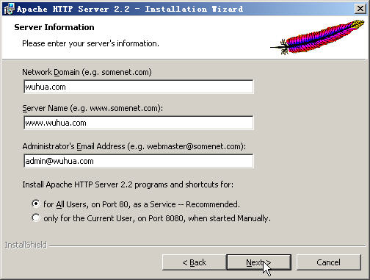
- 选择安装类型:typical(典型安装)、custom(自定义安装)

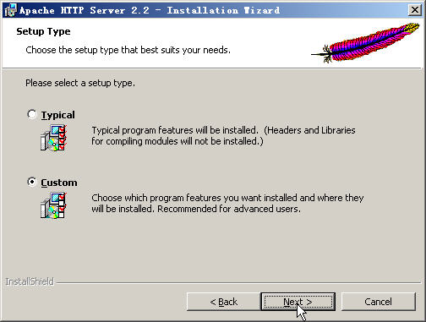
- 选择安装的组件及安装位置
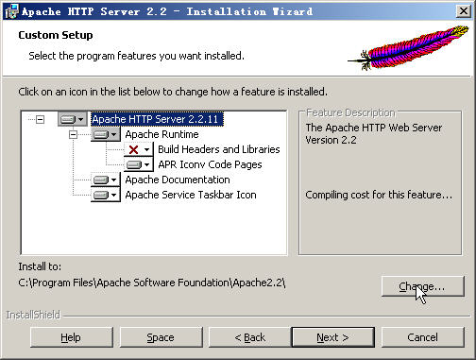
- 指定安装位置为c:\apache，当然用户也可以选择自定义安装。如果选择自定安装的话，就省略了第6、7步
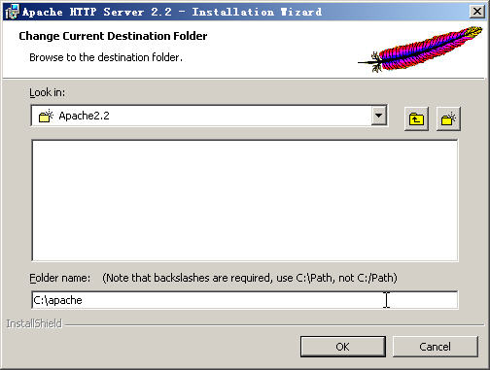
- 返回用户刚才设置的界面
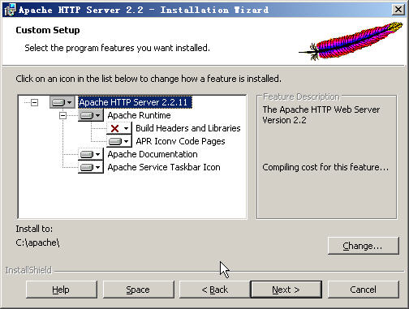
- 确认设置，如果用户感觉有哪些设置还需要进行调整，可以单击”Back”按钮后，重新进行设置，如果感觉设置无误了，可以进接单击”Install”按钮进行安装！
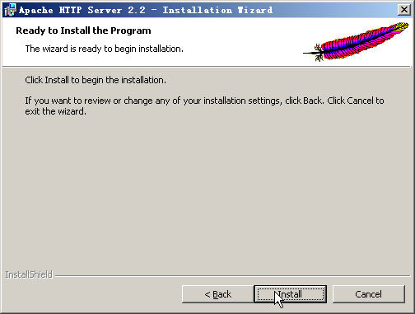
- 出现安装
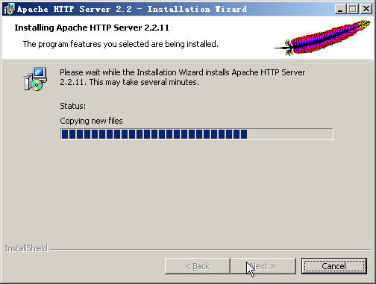
- 安装完毕
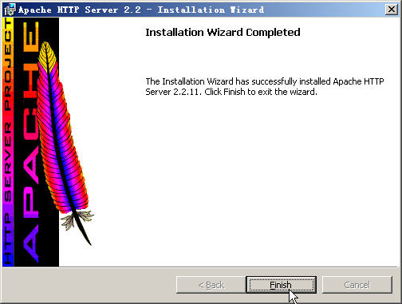
- 在正常情况下，在屏幕右下角出现了Apache的图标；而且这个图标的颜色应该是绿色的，表示Apache已经在正常运行了！

配置Apache
- 打开Apache的配置文件—httpd.conf，打开方法如下图
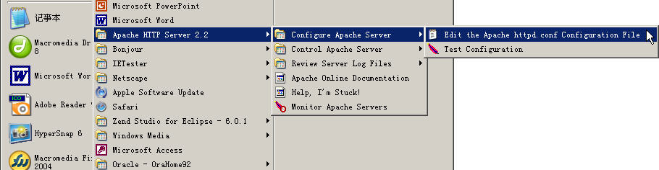
- 查找关键字“DocumentRoot”（也就是网站根目录），找到如下图所示地方，然后将""内的地址改成你的网站根目录，地址格式请照图上的写，主要是一般文件地址的“\”在Apache里要改成“/”。
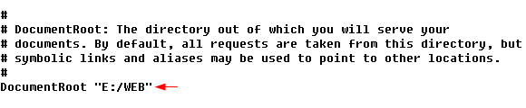
- 查找Directory关键字，其设置的目录位置必须为DocumentRoot相同
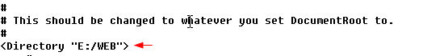
- 查找DirectoryIndex关键字,也就是在仅指定目录的情况下，默认显示的文件名。可以添加很多，系统会根据从左至右的顺序来优先显示，以单个半角空格隔开，比如有些网站的首页是index.htm，就在光标那里加上“index.htm ”文件名是任意的，不一定非得“index.html”，比如“test.php”等，都可以。
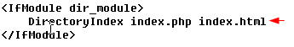
-------------------------------------
- 查找LoadModule关键词，并添加以下语句
php5_module “c:\php\php5apache2_2.dll”
PHPIniDir “c:\php”
AddType application/x-httpd-php .php
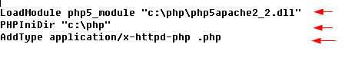
loadFile “d:/web/php/libmysql.dll”
- 指定apache服务器监听的端口号Listen 8080
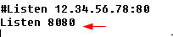
- 保存设置并重启Apache

安装测试
在主目录下创建文本文件，然后双击进入文件的编辑状态，添加以下语句
<?php
echo phpinfo();
?>
保存文件后，将其重命名为index.php
启动浏览器，在地址栏中输入 http://127.0.0.1:8080
如果用户看到以下界面，则证明Apache环境已经搭建好了!
